XX муниципальная научно-практическая конференция обучающихся «Старт в науку»

Секция историко-краеведческая

Название работы «Современные технологии в работе суда»
Автор работы Хабибуллина Алина
Школа МБОУ СОШ №3, 11 класс
Научный руководитель Обухова Наталья Сергеевна, учитель истории, категория - высшая

Абдулино, 2023
СОДЕРЖАНИЕ
ВВЕДЕНИЕ 3
Глава 1. ТЕОРЕТИКО-ПРАВОВЫЕ ОСНОВЫ ИСПОЛЬЗОВАНИЯ СОВРЕМЕННЫХ ИНФОРМАЦИОННЫХ ТЕХНОЛОГИЙ В ПРАВЕ 5
1.1 Понятие информационных технологий и их роль в правоохранной и правозащитной деятельности 5
Глава 2 ОРГАНИЗАЦИОННЫЙ ИНСТРУМЕНТАРИЙ ИСПОЛЬЗОВАНИЯ ИНФОРМАЦИОННЫХ ТЕХНОЛОГИЙ В ДЕЯТЕЛЬНОСТИ ПРАВООХРАНИТЕЛЬНЫХ ОРГАНОВ 7
2.1 Функционирование информационных технологий в суде 7
2.2. Исследование 1: информационные технологии в судах 8
2.3. Исследование 2: информационные технологии в судах России 10
Глава 3 ПРАКТИЧЕСКАЯ ЧАСТЬ 17
ЗАКЛЮЧЕНИЕ 19
СПИСОК ИСПОЛЬЗУЕМЫХ ИСТОЧНИКОВ ИНФОРМАЦИИ 20
ПРИЛОЖЕНИЯ 21

ВВЕДЕНИЕ
Начало XXI века характеризуется отчетливо выраженными явлениями глобализации и перехода от индустриального общества к обществу информационному. Под воздействием научно-технического прогресса повсеместно внедряются новые информационные технологии, которые предоставляют уникальные возможности для быстрого и эффективного развития как государства в целом, так и отдельно взятой личности. Как следствие, информация превратилась в основной товар, обладающий значительной ценностью, в своеобразный стратегический ресурс.
Значение информации во всех сферах человеческой деятельности на современном этапе постоянно возрастает, что связано с изменением социально-экономического характера, появлением новейших достижений в области техники и технологии, результатами научных исследований. На написание данной исследовательской работы, меня подтолкнул конкурс творческих работ «Я и Закон», объявленный Абдулинским районным судом. Мною была написана творческая работа для данного конкурса, которая заняла 2 место.
Актуальность исследовательской работы просматривается в деятельности по цифровизации всех сфер человеческой деятельности направленной, прежде всего, на то, чтобы обеспечить полное и эффективное использование информации для оптимального решения задач государственного управления, в том числе в сфере обеспечения безопасности, предотвращения компьютерной преступности (киберпреступности), интернет преступности, информационной наркомании и др.
Многие субъекты общественных отношений уже не могут существовать и успешно функционировать без взаимного информационного обмена и использования в своих технологических процессах различных программно-технических устройств – средств создания, накопления, хранения, обработки и передачи информации.
Целью работы является разработка вопросов правового обеспечения процессов использования информационных технологий органами правосудия РФ.
В этой связи исследование направлено на решение следующих задач:
- изучить понятие «информационных технологий», с точки зрения права, определив виды, свойства, компоненты организации;
- исследовать нормативно-правовую базу, обеспечивающую регулирование информационных технологий в различных сферах деятельности;
- рассмотреть актуальные вопросы функционирования информационных технологий в правоохранительных органах;
- исследовать применение информационных технологий.
Объект – информационные технологии в деятельности Абдулинского районного и мировых судов.
Предмет – теоретико-правовые аспекты использования информационных технологий органами правосудия в РФ.

Глава 1. ТЕОРЕТИКО-ПРАВОВЫЕ ОСНОВЫ ИСПОЛЬЗОВАНИЯ СОВРЕМЕННЫХ ИНФОРМАЦИОННЫХ ТЕХНОЛОГИЙ В ПРАВЕ

1.1 Понятие информационных технологий и их роль в правозащитной деятельности
Из литературы и интернет источников я выяснила, что одной из главных задач современного мира является формирование информационного общества, т.е. общества, где процессы сбора, обработки, анализа, передачи информации (информационные технологии) имеют важнейшее значение в самых разных сферах человеческой деятельности.
Под «технологией» понимается «совокупность методов обработки. изготовления, изменения состояния, свойств, формы объекта в процессе производства или в процессе продуцирования, а также как наука о способах воздействия на материал или на информационный продукт соответствующими орудиями производства»
Информация – это стратегически важный продукт человеческой деятельности, однако с появлением современных технических средств она стала выступать главным ресурсом научно-технического прогресса и развития общества.
Быстрое развитие и использование средств новейших информационных технологий в социальной, правовой, политической, экономической культурной сферах общества обращают внимание на Формирование демократических институтов, которое подразумевает транспарентность (прозрачность) судебной системы - объективный критерий независимости "третьей власти". И на прессу, как единственный, по сути, публичный механизм распространения информации, ложится серьезная гражданская ответственность по донесению этого "послания" до общества.
Неоценимую роль информация играет в деятельности управления, к которой относится юридическая деятельность, в том числе правоохранительная и правозащитная. Однако показывает, что точного и однозначного определения понятия «информация» нет. Взгляды учёных на данный вопрос достаточно разнообразные и не всегда однозначные. Термин «информация» нашел отражение в Федеральном законе «Об информации, информационных технологиях и о защите информации» от 27.07.2006 г. № 149-ФЗ. Здесь под информацией понимается «сведения (сообщения, данные) независимо от формы их представления». В указанном выше законе также дается понятие и информационным технологиям: «процессы, методы поиска, сбора, хранения, обработки, предоставления, распространения информации и способы осуществления таких процессов и методов».
Я изучила нормативно-правовые акты: Резолюция № 428 (1970)
относительно декларации о СМИ и правах человека, Европейская конвенция о защите физических лиц при автоматизированной обработке персональных данных Страсбург, 28 января 1981 года, Конвенция о защите прав человека и основных свобод, основной идей которых является, что целью настоящих документов является обеспечение на территории каждой из Сторон уважения прав и основных свобод каждого человека независимо от его гражданства или места жительства и в особенности его права на неприкосновенность личной сферы в связи с автоматической обработкой касающихся его ПД ("защита данных").

Глава 2. ОРГАНИЗАЦИОННЫЙ ИНСТРУМЕНТАРИЙ ИСПОЛЬЗОВАНИЯ ИНФОРМАЦИОННЫХ ТЕХНОЛОГИЙ В ДЕЯТЕЛЬНОСТИ СУДОВ

2.1 Функционирование информационных технологий в суде
Государство должно обеспечить максимально быстрое развитие всех систем связи, прежде всего телекоммуникационной, на основе прогрессивной информационной технологии. Развитие современных систем связи – оптоволоконной, спутниковой, радиорелейной, и т.д. – необходимое условие совершенствования государственного управления, развития рыночных структур, нормальной кредитно-финансовой системы и т.д.
Единое информационное пространство складывается из следующих главных компонентов: информационные ресурсы, содержащие данные, сведения и знания, зафиксированные на соответствующих носителях информации; организационные структуры, обеспечивающие функционирование и развитие единого информационного пространства, в частности, сбор, обработку, хранение, распространение, поиск и передачу информации; средства информационного взаимодействия граждан и организаций, обеспечивающие им доступ к информационным ресурсам на основе соответствующих информационных технологий, включающие программно-технические средства и организационно-нормативные документы. (см. Приложение 1)
Основным политическим и экономическим аспектом формирования единого информационного пространства России является преодоление информационного монополизма управленческих и коммерческих структур на открытые информационные ресурсы и обеспечивающие их информационные технологии. Целями формирования и развития единого информационного пространства России являются:
-обеспечение прав граждан на информацию, провозглашенных Конституцией Российской Федерации;
-создание и поддержание необходимого для устойчивого развития;
-предоставление возможности контроля со стороны граждан и общественных организаций за деятельностью федеральных органов государственной власти, органов власти субъектов Федерации и органов местного самоуправления;
-повышение деловой и общественной активности граждан путем предоставления равной с государственными структурами возможности пользоваться открытой научно-технической, социально-экономической, общественно – политической информацией, а также информационными фондами сфер образования, культуры и т.д. (см. Приложение 2)
Особое место в развитии информационных ресурсов и информационных систем занимают: создание развитой системы информационной поддержки деятельности органов власти и местного самоуправления; создание единой системы нормативно-правовых баз данных в составе информационно-правового пространства России.

2.2. Исследование 1: информационные технологии в судах
Общество неразрывно связано с существующими информационными потоками. Но все ли умеют искусно ими пользоваться, применять не только в досуговой деятельности, но и в практической, учебной и трудовой?
Я провела анкетирование в 10 и 11 классе, и сделала вывод, что старшеклассники имеют представление о деятельности судов, но, не достаточно осведомлены о информатизации и современных новшествах, применяемых в работе и деятельности судей.
Отвечая на вопросы старшеклассников, я решила изучить, как освещена деятельность судов в СМИ, доступна ли она, содержательна и полезна ли? Я ознакомилась с официальными страницами сайтов Абдулинского районного суда и Судебного участка №1 мирового судьи Абдулинского района и пришла к выводу, что они транспарентны (прозрачны) и являются публичным механизмом распространения информации по донесению этого "послания" до общества. Выяснила, что по итогам 2017 года, «Лучшим интернет-сайтом года» судебный участок мировых судей в Матвеевке признан лучшим в области.
Информация, размещенная на данных порталах, отражает требования статьи 6 Конвенции о защите прав человека и основных свобод о презумпции невиновности, свободы выражения своего мнения, в том числе через СМИ, конфиденциальности, что подтверждают нормативно правовые акты: Конвенция о защите прав человека и основных свобод, Конституция Российской Федерации, Закон «О средствах массовой информации» , Закон «Об обеспечении доступа к информации о деятельности судов в Российской Федерации» , Закон «О защите персональных данных», УПК РФ, ГПК РФ, Закон «О судебной системе Российской Федерации» и иные акты.
Также я изучила статьи 1, 2, 4, 5, 6, 11, 12, 15, 18, 19, 20, 14 Федерального закона Российской Федерации от 22 декабря 2008 г. «Об обеспечении доступа к информации о деятельности судов в Российской Федерации" (Опубликовано 26 декабря 2008 г.), которые проиллюстрировала аргументами из личного социального опыта. Обобщила взаимодействие с судом, и привела примеры из урочной и внеурочной деятельности из которых мы получали не только теоретическую информацию, но и практические навыки. В соответствии со статьей 6 Федерального закона Российской Федерации от 22 декабря 2008 г. «Об обеспечении доступа к информации о деятельности судов в Российской Федерации" доступ к информации о деятельности суда обеспечиваются через экскурсии в суд, приглашения судей и сотрудников аппарата на встречи и нетрадиционные уроки в школу, обнародования информации о деятельности судов в районных газетах «Малая Родина», «Абдулинские просторы» и ежемесячном информационном вестнике Абдулинского районного суда «Фемида», в рубрике Пресс-служба на сайте Абдулинского районного суда. Являясь участницей школьного научного общества, я просмотрела работы выпускников нашей школы, которые освещали деятельность судей через интервью с судьями в отставке.
Популяризация деятельности суда, находит интерес в среде подростков, наша школа с 2009 года принимает активное участие в конкурсе творческих работ «Я и Закон». В 2017 году был организован первый в области урок-суд по уголовному делу с участием присяжных заседателей, который организован и проведен обучающимися нашей школы в здании Абдулинского районного суда и в последствии освещен на страницах областного и районного СМИ. Уже третий год подряд старшеклассники проводят урок-суд в стенах школы, что стало доброй традицией. Ежегодно обучающиеся нашей школы присутствуют на экскурсиях в суде.
На прошлой неделе на федеральном канале «Россия 24» в выпуске программы «Вести» освещены новшества в сфере информатизации, упрощающие взаимодействия населения и суда в условиях пандемии.
Вывод: в условиях судебно-правовой реформы существенную роль занимает совершенствование качества судопроизводства, обеспечение доступа граждан к правосудию, облегчение процесса судопроизводства, а также обеспечение гласности разбирательств в судах, в особенности путем применения компьютерных технологий и информационных систем.
Информатизация судебной системы в Российской Федерации – незаменимый и важный этап в становлении судебной системы, а также ведущее направление реформирования судебной системы. Под информатизацией судебной системы понимается четко организованный процесс создания и применения информационных систем в целях повышения эффективности и качества правосудия.

2.3. Исследование 2: информационные технологии в судах России
Просмотрев сайт ГАС Правосудие, я узнала, что в конце декабря 2021 года президент России Владимир Путин подписал закон, разрешающий гражданам подавать в суд онлайн. В частности, исковое заявление, жалобу или представление разрешено направлять через портал Госуслуг. Закон вступил в силу 1 января 2022 года.
Документы, которые человек подает через Госуслуги или определенную Верховным судом систему, можно заверять простой электронной подписью. Кроме того, если у суда есть соответствующая возможность, он может предоставить участникам процесса доступ к материалам дела в электронном формате. Авторы законопроекта считают, что вышеуказанные предложения позволят повысить гарантии прав граждан и юрлиц на судебную защиту, а также усовершенствовать нормы процессуального законодательства, регламентирующие порядок использования электронных документов в судопроизводстве.
Заведующий бюро адвокатов "Де-юре" Никита Филиппов пояснил "Российской газете" , что в арбитражном, гражданском, административном процессах станет возможным с помощью веб-конференций не только обеспечивать участие сторон, но и свидетелей, экспертов, а также переводчиков, в том случае, если последние с помощью усиленной квалификационной электронной подписи подпишут расписку о предупреждении об уголовной ответственности за дачу заведомо ложных сведений.
Он добавил, что новый закон ускорит укомплектование судов необходимой техникой, что позволит быстрее и качественнее рассматривать находящиеся в их производстве дела.^{[1]}
Просмотрев и изучив сайт «Интерфакса», мне стало известно, что до начала пандемии коронавируса COVID-19 формат удаленного участия в судебном заседании существовал, но предназначался для тех, кто находился в другом регионе и приехать не может. Но и в этом случае участнику разбирательства нужно было лично явиться в ближайший суд, чтобы тот помог организовать видеоконференцсвязь. Суд проверял личность гражданина и предоставляемые им документы.
После начала пандемии Верховный суд РФ разрешил участие в процессах с личных компьютеров, смартфонов и планшетов при идентификации через портал «Госуслуги», местоположение точки подключения могло быть любым. После принятия закона соответствующие изменения вносятся в законодательство: в Арбитражный процессуальный кодекс, Гражданский процессуальный кодекс и Кодекс административного судопроизводства.
Согласно документу, «лица, нарушающие порядок в судебном заседании или не подчиняющиеся законным распоряжениям председательствующего, после предупреждения могут быть удалены из зала судебного заседания или отключены от видео-конференц-связи либо веб-конференции на все время судебного заседания либо на его часть».^{[2]}

Старт использования ИИ при вынесении судебных решений в РФ
В конце мая 2021 года стало известно о том, что в России начали использовать искусственный интеллект при вынесении судебных решений. Речь идет о применении технологий при взыскании налогов. Пилотный проект запущен на трех судебных участках в Белгородской области.
По словам председателя Совета судей России Виктора Момотова, ИИ-система поможет выносить судебные решения при взыскании имущественного, транспортного и земельного налогов. В задачи программного обеспечения входит вынесение самого судебного приказа, а также подготовка документов и проверка реквизитов.
В России начали использовать ИИ при вынесении судебных решений
Одна из проблем при вынесении судебных приказов в том, что информация часто не доходит вовремя до должника. Нередко он узнает о приказе уже после того, как деньги списаны. Этим часто пользуются мошенники, подавая заявления по поддельным документам. В судебной системе надеются, что данную проблему можно решить с помощью тех же информационных технологий.
Судебные приказы представляют собой упрощенную процедуру, которая позволяет достаточно быстро взыскивать бесспорные долги. В таких случаях у ответчиков нет возражений, и документы на взыскание сразу же направляются судебным приставам. Если же человек не согласен с долгом, приказ автоматически должен отменяться по его заявлению. Вынесение судебного приказа — это больше техническая задача, тогда как проведение судебного разбирательства по гражданскому или уголовному делу требует от судьи глубокого знания законов и умения вникать и понимать.
Он добавил, что проблему с уведомлением должника также можно решить через сервис госуслуг, предусмотрев возможность в личном кабинете не только ознакомиться с содержанием судебного приказа, но и направить несогласие с взысканием.^{[3]}

Внедрение ИИ в российскую судебную систему. В начале апреля 2021 года стало известно о том, что рабочая группа «Нормативное регулирование» при АНО «Цифровая экономика» одобрила концепцию машиночитаемого права и направила документ в Минэкономразвития для подготовки к принятию. Эта инициатива способствует внедрению искусственного интеллекта в суды, поможет сократить расходы россиян на юристов, а также преобразовать сферу контрольно-надзорной деятельности государства.
Вице-президент по развитию и планированию фонда «Сколково» Сергей Израйлит в разговоре с РБК привел несколько примеров влияния таких технологий. Например, с их помощью у россиян появится возможность разбираться с различными правовыми документами. Также подобный софт упростит подписание договоров, предоставление согласий на обработку персональных данных и выполнение требований административных процедур. При этом в будущем такие технологии повысят качество предоставления услуг, в том числе на цифровых платформах.

Правительство предлагает разрешить участие в заседаниях судов с помощью телефонов и планшетов. 1 апреля 2021 года стало известно о предложении Правительства РФ разрешить участие в заседаниях судов с помощью смартфонов и планшетных компьютеров. Об этом премьер-министр РФ Михаил Мишустин рассказал на заседании кабмина.
По словам главы Правительства РФ, вынесенный на рассмотрение кабмина законопроект закрепляет в законодательстве возможность контактировать с судебными органами в удаленном режиме.
Кроме того, направить заявление, а также получить сообщение о заседании и повестку можно будет через единый портал государственных услуг и другие информационные системы, которые определит Верховный Суд, сообщил Мишустин. Он пояснил, что благодаря данной инициативе все участники судебных заседаний могут сэкономить время и средства, особенно если процесс проходит в другом регионе.
Соответствующие поправки внесут в ряд законопроектов. Они позволят усовершенствовать порядок применения электронных документов в судопроизводстве.
О том, что стороны судебного заседания смогут участвовать в них дистанционно (через компьютер или смартфон), глава Верховного суда Вячеслав Лебедев сообщил на совещании судей судов общей юрисдикции и арбитражных судов в феврале 2021 года. Тогда он отметил, что с участием Верховного суда подготовлены законодательные изменения о применении в судах веб-конференции.^{[5]}
Уровень внедрения ИТ в российских судах вдвое выше, чем в ЕС В части электронного взаимодействия с участниками судопроизводства РФ получила оценку в 9,09 балла (среднеевропейский показатель – 5,04 балла), в части использования цифровых технологий в распределении дел и организации работы судов – также 9,09 балла (среднеевропейский показатель – 7,11 балла), а в части применения современных технологий при подготовке судебных актов – 8,24 балла (среднеевропейский показатель – 6,15 баллов).
Общая оценка применения цифровых технологий в российских судах составляет 8,81 балла. В Германии этот показатель равен 8,3 балла, во Франции – 5,19 баллов, в Италии – 6,42 балла, в Швейцарии – 5,55.
Как отмечает «Рапси», технологичность российской судебной системы была подтверждена в периода самоизоляции, когда с 19 марта по 11 мая 2020 года российские суды рассмотрели почти 3,5 млн дел и материалов, в электронном виде в суды поступило 360 тысяч процессуальных документов, более 13 тысяч дел рассмотрены судами с использованием системы видеоконференцсвязи. Кроме того, пользователи интернета свыше 300 млн раз воспользовались ресурсом ГАС «Правосудие». Благодаря этому в России не был нарушен нормальный режим работы судов и за время изоляции не скопились огромные запасы нерассмотренных дел, как это произошло во многих европейских странах, говорится в публикации.^{[6][7]}
Примечания:
- ↑ Подавать в суд документы можно будет через портал госуслуг
- ↑ Госдума приняла закон об онлайн-идентификации участников судебных заседаний
- ↑ Выступление председателя Совета судей РФ Момотова В.В. на пленарном заседании Совета судей РФ 25 мая 2021 года
- ↑ Власти подготовили план привлечения искусственного интеллекта в суды
- ↑ Кабмин предлагает разрешить участие в заседаниях судов с помощью телефонов и планшетов
- ↑ European judicial systems
- ↑ Судебная система России признана наиболее эффективной и экономной в Европе
Применение информационных и коммуникационных технологий в судебной деятельности позволит: 1) Оптимизировать работу судей: применение электронных шаблонов для изготовления процессуальных документов, автоматического заполнение сведений из баз данных судебного делопроизводства, применения электронных словарей для проверки орфографических и стилистических ошибок. 2) Обеспечить информационную поддержку принятия решений судьями и работниками аппарата суда: оперативный доступ к банкам нормативных правовых актов, поддерживаемых в актуальном состоянии, а также судебной практике. 3) Повысить эффективность организации и деятельности работников аппарата суда: • автоматизация судебного делопроизводства, включая автоматизацию регистрации дел и материалов, подготовка процессуальных документов, осуществление процессуальной переписки, планирование судебных заседаний и использования залов, передача дел в архив, способствует переходу к электронному документообороту; • обеспечение административного управления деятельностью суда, оперативное получение сведений и анализ прохождения и состояния дел в суде, анализ загрузки и управление планами судей, автоматизация распределение загрузки судей, автоматизация бухгалтерского учета, автоматизация материально-хозяйственной деятельности, информационное обеспечение государственных закупок, пресс-служб и т. п.; • формирование государственной и ведомственной судебной статистики: автоматизация подготовки, сбора, обработки, обобщения и анализа статистической и прочей отчетности, распространение итоговой статистической отчетности. 4) Реализовать информационные процессы непосредственно в зале судебного заседания: • аудиозапись и видеоконференц-связь. 5) Обеспечить открытость правосудия: • информационное обслуживание граждан и информирование общественности о деятельности судебной системы, • информационно-справочные киоски, банки судебных решений. Внедрение в деятельность судов информационных технологий позволяет поднять на качественно иной уровень организацию их деятельности, а также обеспечить гражданам и организациям возможность реализации требований законодательства о доступе к информации о деятельности судов. При использовании средств аудиозаписи и иных технических средств для фиксирования хода судебного заседания электронные носители информации должны быть вшиты в дело в упакованном виде с указанием на упаковке номера дела, даты, а также подписаны уполномоченным работником аппарата суда. Упаковка должна обеспечивать сохранность электронного носителя от повреждений и порчи.

Глава 3 ПРАКТИЧЕСКАЯ ЧАСТЬ
Современное общество не может существовать без непрерывного потока информации, технологий и коммуникаций. Уникальные возможности для быстрого и эффективного развития как государства в целом, так и отдельно взятой личности зачастую могут стать о оборотной стороной медали.
Значение информации во всех сферах человеческой деятельности каждый человек расценивает по-своему, субъективно, поэтому в СМИ все чаще мелькает информация о криминальном, отрицательном ее использовании. Нам захотелось более подробнее узнать, как информатизация нашла свое отражение в деятельности органов суда, прокуратуры и правоохранительных органов.
Описание этапов:
- 1 этап. Сроки: ноябрь 2022г.
Цель: - изучить понятие «информационных технологий», с точки зрения права, определив виды, свойства, компоненты организации; теоретика – правовые основы использования современных информационных технологий в праве.
База исследования: чтение научно-популярной и справочной литературы и просмотр художественных, документальных фильмов об информационных технологиях, просмотр телепередач.
Методы исследования: поисково-аналитический, обобщенно-мыслительный.
Средства обработки данных: научные статьи, книги, справочники, архивы, материалы сети Интернет.
Результаты: подборка материалов по данной теме.

- Выводы: Информационные технологии — процессы, методы поиска, сбора, хранения, обработки, предоставления, распространения информации и способы осуществления таких процессов и методов. Внедрение информационных технологий в деятельность правоохранительных органов позволяет поднять на качественно иной уровень организацию их деятельности.
- 2 этап. Сроки: декабрь 2022 г.
Цель: Анализ сайтов Абдулинского районного и мировых судов.
База исследования: сайты Абдулинского районного и мировых судов Методы исследования: анализ
- Выводы: Просмотрев сайты Абдулинского районного суда выявила, что все правоохранительные органы имеют свой сайт. Он доступен всем и полностью соответствует требованиям сайта, предъявляемым к нему законодательством, информация, размещенная на данных ресурсах доступна и понятна гражданам.
- 3 этап. Сроки: январь 2023г.
Цель: выявление уровня освещенности старшеклассников
База исследования: старшеклассники МБОУ СОШ №3
Методы исследования: интервьюирование, анкетирование старшеклассников.
Средства обработки данных: статьи, книги, справочники.
Я провела анкетирование, состоящее из четырех вопросов. Результаты полученной общей информации (см. Приложение 3).
Выводы: Перспективные информационные технологии обеспечивают принципиально новый уровень обобщения, передачи, трансформации, аккумулируемой или извлекаемой из различных форм информационных ресурсов, создаваемых и используемых в процессе жизнедеятельности общества.

ЗАКЛЮЧЕНИЕ
Перспективные информационные технологии обеспечивают принципиально новый уровень обобщения, передачи, трансформации, аккумулируемой или извлекаемой из различных форм информационных ресурсов, создаваемых и используемых в процессе жизнедеятельности общества.
Перспективные информационные технологии обеспечивают принципиально новый уровень обобщения, передачи, трансформации, аккумулируемой или извлекаемой из различных форм информационных ресурсов, создаваемых и используемых в процессе жизнедеятельности общества. Цель государственной политики в сфере информации – построение информационного пространства, в рамках которого будут реализованы права граждан на информацию. Внедрение в деятельность судов информационных технологий позволяет поднять на качественно иной уровень организацию их деятельности, а также обеспечить гражданам и организациям возможность реализации требований законодательства о доступе к информации о деятельности судов. Использование информационных технологий в судебной деятельности необходимо, в первую очередь, для упрощения работы и повышения её оперативности, а во-вторых, для обеспечения эффективного правосудия. Естественно, результаты данной работы зависят от уровня информационной поддержки, развития информационных технологий и их полного внедрения в судебную практику, обеспечения доступа сотрудникам и использованию информационных технологий при любом необходимом случае, связанным с профессиональной деятельностью. Прежде всего, это объясняется тем, что, специалисту приходится работать с огромным информационным потоком социально-правовой информации, справляться с которыми без технических и программных средств практически невозможно.

СПИСОК ИСПОЛЬЗУЕМЫХ ИСТОЧНИКОВ ИНФОРМАЦИИ

- http://abdulinsky.orb.sudrf.ru/
- http://publication.pravo.gov.ru/Document/View/0001202012300041
- https://www.youtube.com/watch?v=rMUI0fWlMOk
- https://www.youtube.com/watch?v=JraI70YATtw
- https://moluch.ru/archive/312/70742/
- http://pravo.gov.ru/proxy/ips/?docbody=&link_id=4&nd=206003852&collection=1

ПРИЛОЖЕНИЯ

Приложение 1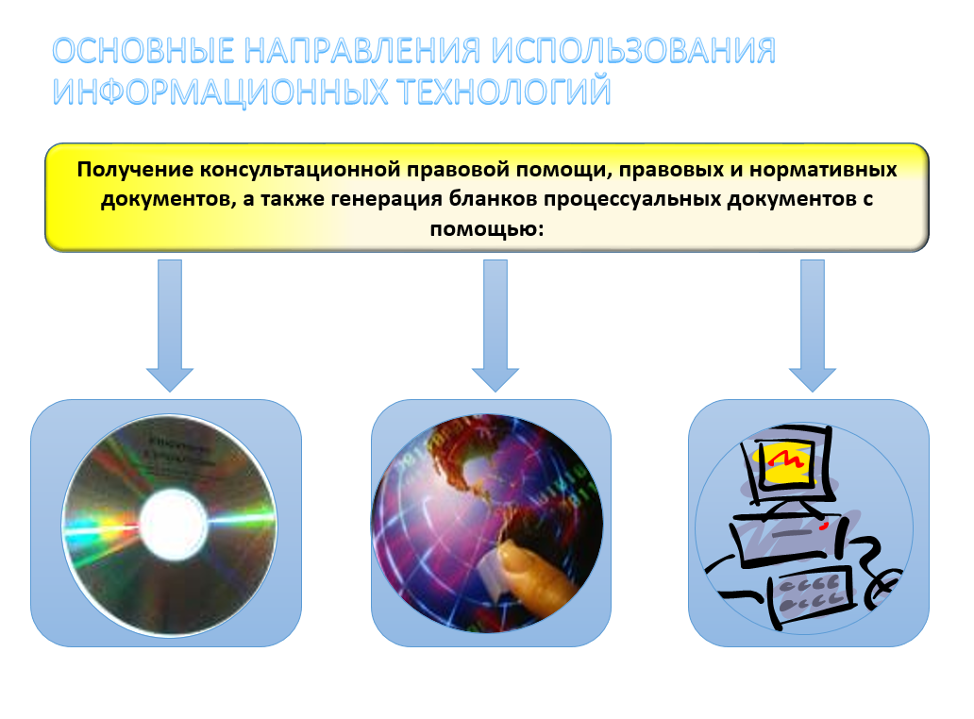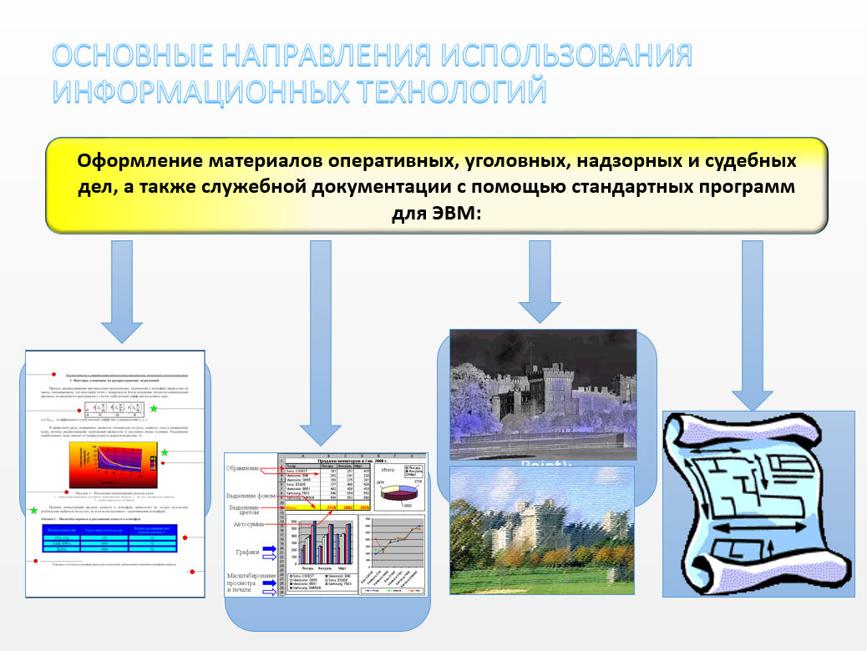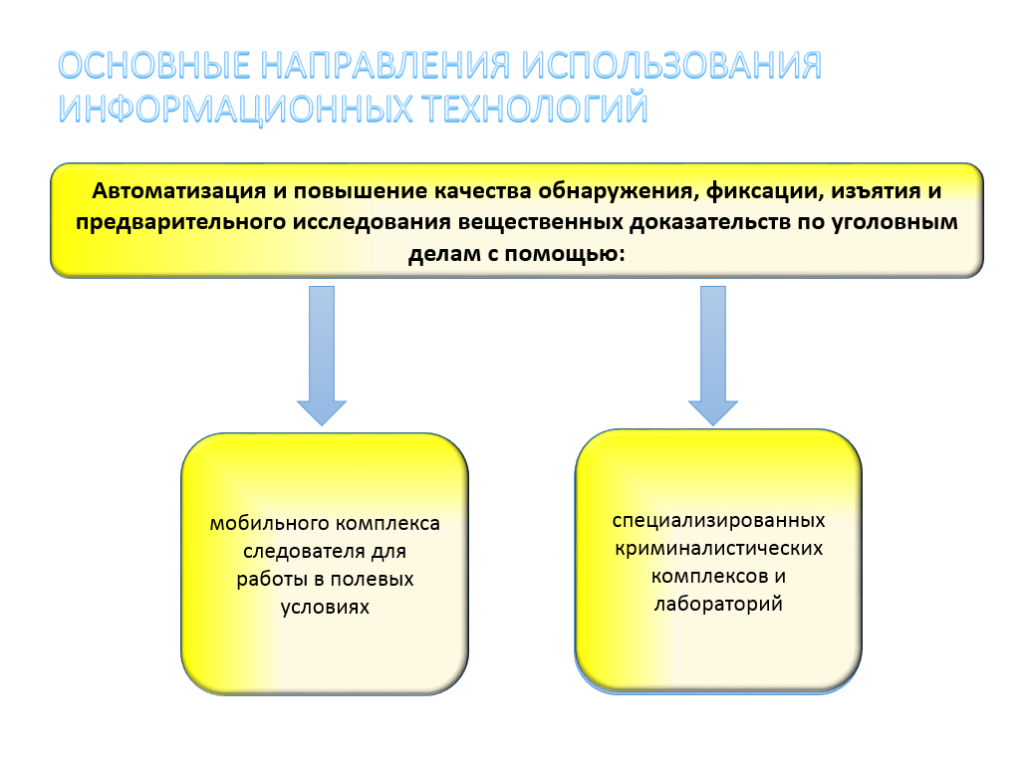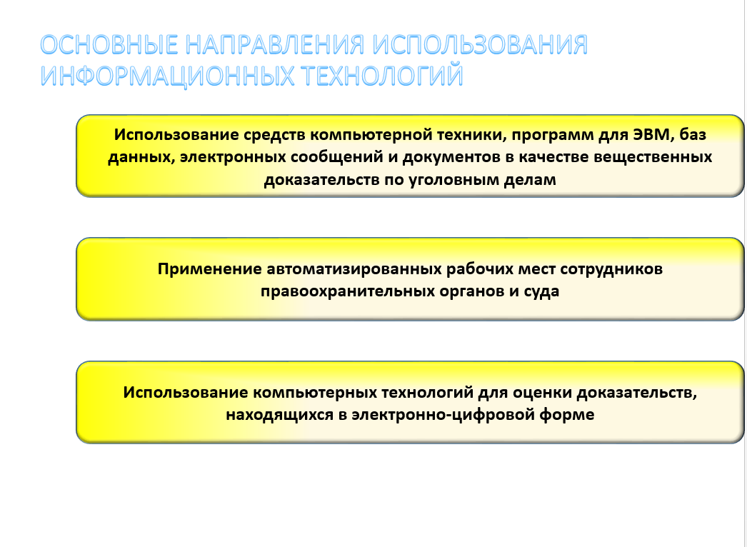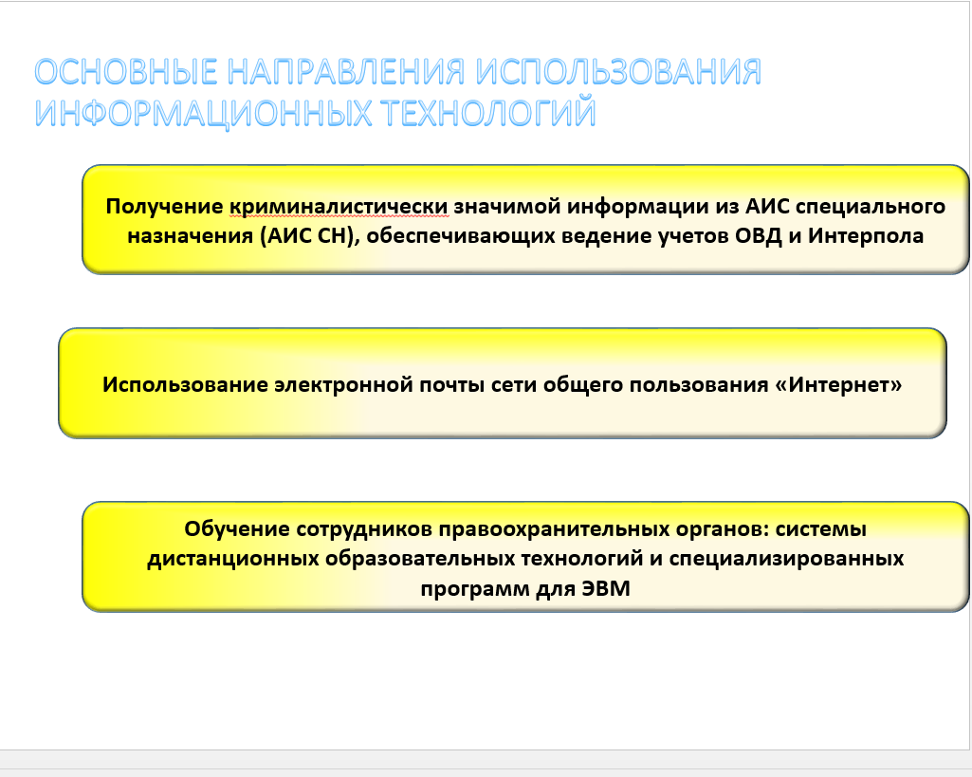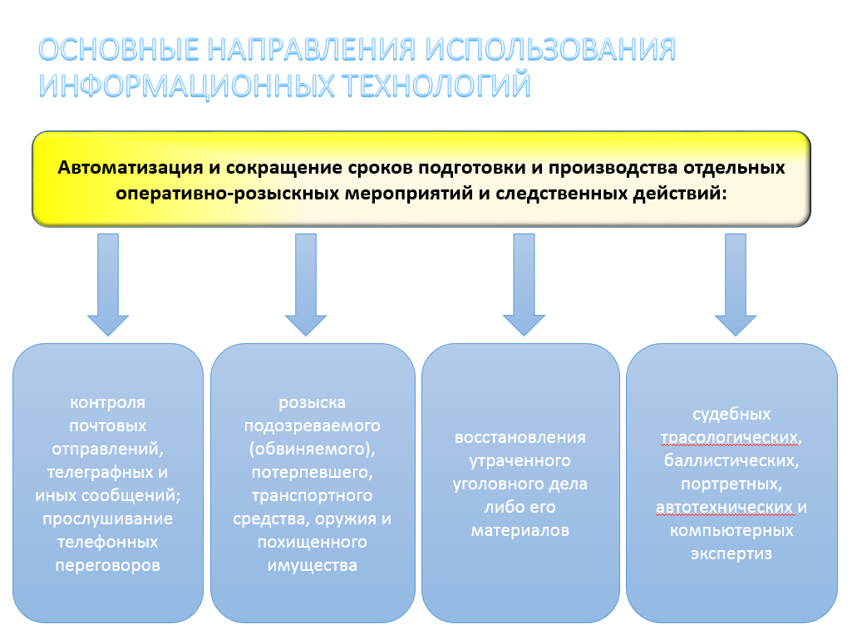

Приложение 2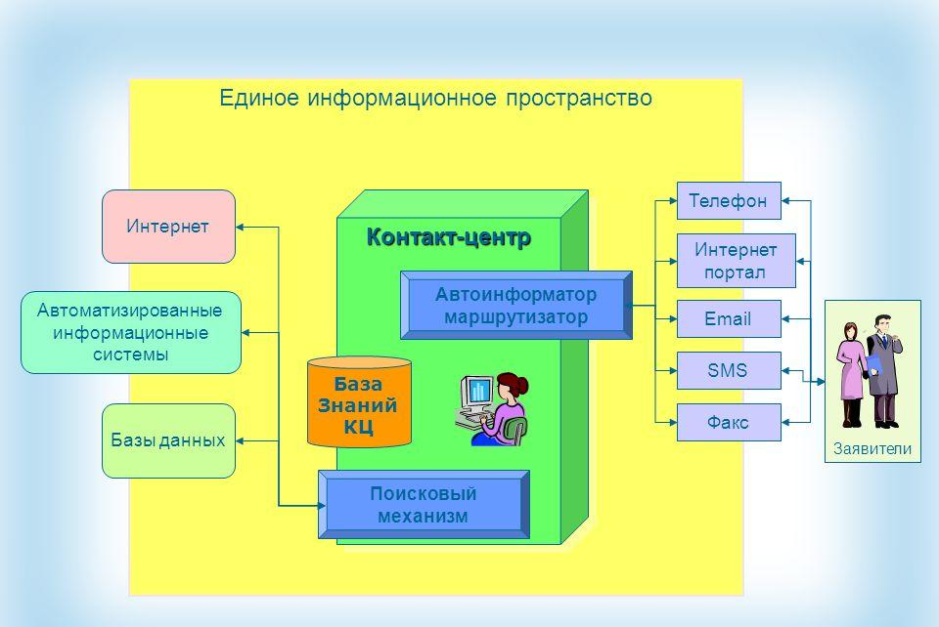

Приложение 3
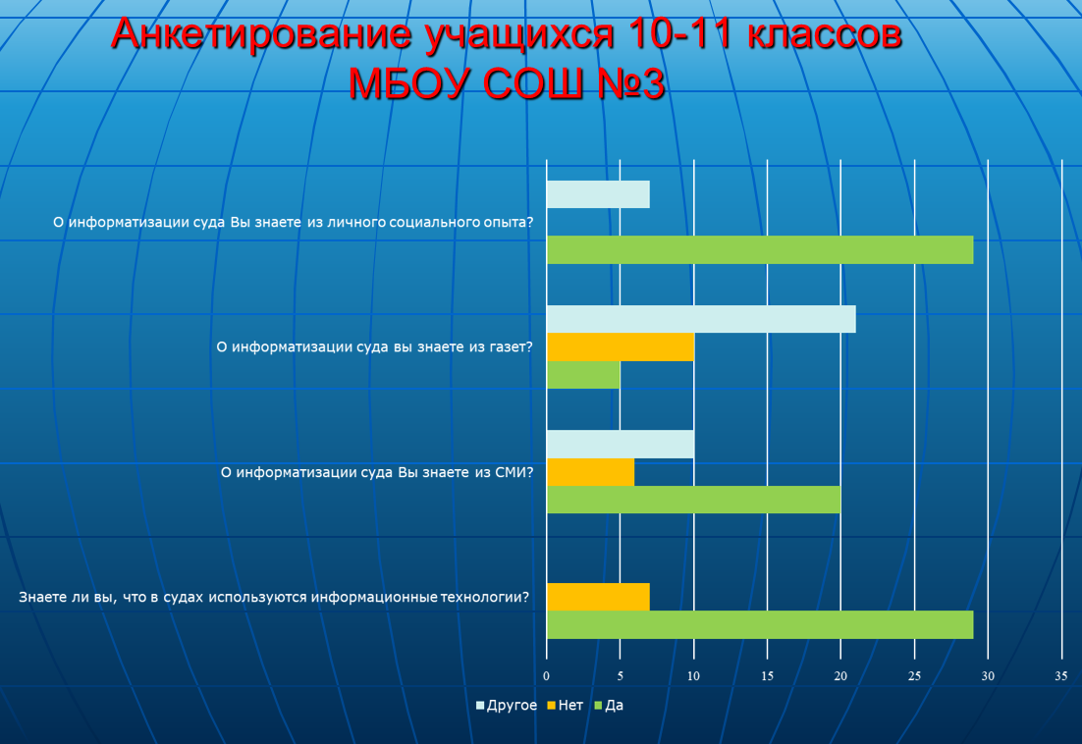

https://studme.org/414710/pravo/rol_znachenie_tsifrovyh_tehnologiy_deyatelnosti_pravoohranitelnyh_organov_borbe_prestupnostyu
https://moluch.ru/archive/312/70742/
http://pravo.gov.ru/proxy/ips/?docbody=&link_id=4&nd=206003852&collection=1

